NI让软件定义仪器系统成为测试测量的神器
来源：赛迪网
FPGA的出现确实给硬件电路设计带来了一场不小的革命，它把“硬件电路软件化设计”推向了电路设计的风口浪尖，这个概念曾经一度让硬件工程师内心恐慌，觉得自己多年积累的宝贵技术经验将瞬间变为“废品”。虚拟仪器更让测试仪器与计算机深层次的结合，它的主要组成是用一套通用的数据采集系统通过不同的接口接入计算机，在计算机上实现各种测量功能，软件定义仪器的概念由软件无线电和虚拟仪器引出。
NI最近推出的200MHzRF带宽的NI PXIe-5646R矢量信号收发仪，NI射频与无线通信市场开发经理姚远介绍，“这款仪器集成VSA和VSG，频率高达6GHz，设有24通道高速数字IO，以250MS/s的采样速率提供了200MHz的复杂带宽，该数据速率是标准LTE无线帧的8倍，LabVIEW可编程FPGA，高级MIMO配置，支持802.11ac与LTE测试，可应对高级通信行业挑战，如数字预失真等。”
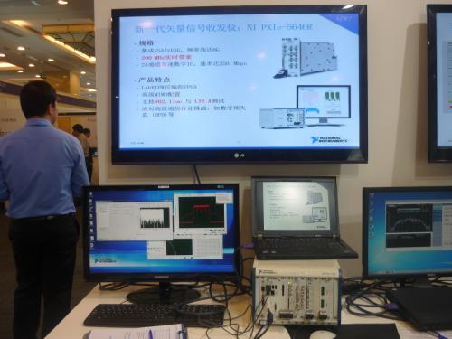
NI PXIe-5646R矢量信号收发仪
软件定义仪器系统的多重优势
软件定义的仪器系统在测试测量中的优势越来越突出，尤其针对下一代无线基础设施产品，如基站测试，“NI的测试方案具有两大优势：一是可以覆盖多种无线通信标准，模块化硬件配置灵活;二是提供专业的测试管理软件，结合高性能的射频开关，可以方便地将系统升级到多个待测设备的并行测试。”姚远先生讲到。
姚远又补充道，“基于PXI平台的无线测试平台多种信号测试可以共用一台机箱，这就帮助用户最大限度地节约了硬件成本，而且这种软件定义的模块化解决方案具有极强的灵活性和可扩展性，可以很好地支持最新的通信标准。”
软件定义仪器系统基于LabVIEW RIO架构，这种构架结合了开放的NI LabVIEW图形化编程环境和现成的硬件，能够显著简化开发流程，带来更高质量的设计且能够集成自定义设计。
瞄准5G契机，开发大规模MIMO系统
4G的商用给网民带来了极速的上网体验，但同时大数据流也给无线通信网络带来了前所未有的压力，未来的5G时代通信系统面临的容量和能源挑战更加严峻。面对此挑战，3GPP标准实体近来提出了数据容量“到2020年增长1000倍”的目标，以满足演进性或革命性创意的需要，这种概念要求基站部署极大规模的天线阵列，可能包含成百上千的收发器。大规模MIMO应运而生。
今年3月NI和瑞典隆德大学宣布合作开发大规模多入多出(MIMO)系统原型测试台。“该原型用了100多条天线，是同类应用中最大和最全面的，这使其成为通往5G之路中首个达到该量级和复杂度的测试台。研究人员能够将用于仿真移动设备的多个用户设备链接至大规模MIMO基站。这些设备可仿真真实的场景，用于比较大规模MIMO的真实性能和理论性能。”NI资深射频产品市场经理David A强调。
NI RF和通信研究总监James Kimery表示“NI公司的PXI平台、USRP软件定义无线电平台，加上NI LabVIEW图形化系统设计软件，是研究和评估大规模MIMO的概念的完美技术组合，将为5G的研究工作做出贡献。”

